Figura 1: Coordenação das ações conjuntas no APL

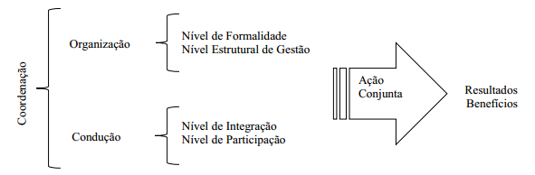
Fonte: Elaborado pelos autores.

